Маскировка Чубайса пейоративами.

Предметом исследования является вторичная номинация, которой скрыли Чубайса - тройного агента иностранных разведок в России. Чубайс оказался самым ненавидимым политиком в репрезентативном опросе ФОМ 22.11.2000 года. К нему негативно относились 55% опрошенных. Из них 38 % респондентов полагали, что Чубайс – это «величайший жулик современности», «бессовестный», «жадный», «нахрапистый», «черствый, близорукий», «дерзкий», «надменный», «настырный», «скользкий эгоист», «все решает всвою пользу», «прет напролом». [1] Согласно опросам ВЦИОМ, люди называли главными качествами Чубайса «бесчеловечность, жестокость и высокомерие». В 2003 и 2004 он возглавлял антирейтинг политиков РФ. [2] СМИ называли этого человека вторичной номинацией «символ непотопляемости». В интервью 15.4.2019 г. на канале «Россия-1» Чубайс сказал, что он вошел в народный фольклор, как отрицательный герой в пространство между Бабой Ягой и Кощеем Бессмертным. Журналист прокомментировал это признание, назвал этого персонажа словами «разрушитель страны и ее экономики», «символ большого хапка-прихватизации». [3] В 1993 г. в русском языке действия Чубайса обозначили неологизмом «прихватизатор» с негативной коннотацией, который был синонимом слова «вор». Обычные люди не до конца поняли угрозу от действий вице-премьера Чубайса, когда 9.2.1993 г. он заявил о плане сделать ВПК частным якобы «для ускорения процессов приватизации». [4] Продажа предприятий ВПК в частные руки разорила бы Россию платой гигантских сумм на закупку оружия. Это имело бы следствием ослабление общего потенциала страны и ее неизбежную гибель. В декабре 2018 г. Чубайс сказал: «…мне плевать, кто и что обо мне скажет. Я заработал деньги себе и своим родным, а эти всё манну небесную на блюдце ждут». [5]
Чубайс стал публичной фигурой 21.8.1992 г. во время пресс-конференции о внедрении ваучера. Это тайно был американский проект, поэтому Чубайс за большую сумму заказал дизайн изображения ваучера аудиторской компании Deloitte Touche Tohmatsu со штаб-квартирой в Лондоне. [6] В вечернее время телевизионную передачу о ваучере показывали в студии с людьми на фоне лозунга «Чековая приватиЗАция», в котором буквы ЗА были большими, красного цвета, подчеркнутыми снизу чертой. СМИ использовали для обозначения богатства не слово «чек», а неологизм русского языка - английское слово «ваучер». Понятие «завтра будет лучше, чем вчера» СМИ замаскировали людям загадочным и абстрактным эвфемизмом «ваучер». СМИ изображали Чубайса дихотомными парами концептов «реформатор – консерватор», в которых его обозначали словом с положительной эмотивной окраской «реформатор», «известный экономист и реформатор», «экономист-рыночник». Слово «рынок» являлось синонимом понятий «богатство», «благополучие», «изобилие». Лексема «реформатор» противопоставлялась слову «консерватор», «коммуняка» - враг, который мешает гражданам обогатиться. Гайдар сказал, что каждый человек с ваучером сможет теперь обогатиться, стать собственником, например – заводов ВАЗ, ГАЗ. В январе 1996 г. Ельцин уволил Чубайса, и в передаче НТВ «Куклы» игрушечный Ельцин сказал фразу «Во всем виноват Чубайс», которая стала идиомой, почти такой же популярной, как фразы председателя правительства Черномырдина: «Хотели - как лучше, а получилось, как всегда». «Никогда такого не было, и вот – опять».
У населения России сложился негативный образ Чубайса, как вора, поскольку реализованная его руками приватизация за ваучеры являлась чудовищной махинацией. 1) Постановление о чековой приватизации противоречило закону № 1541-1 от 4.7.1991 года, предусматривавшему период приватизации объектов недвижимости 10 лет до 2001 года. Однако приватизация прочих объектов государственной собственности на ваучере была указана только на период 13 месяцев (1.12.1992-31.12.1993). Затем период был продлен еще на 7 месяцев. 2) Стоимость ваучера была смехотворно низка, несправедлива, обманывала людей о равном разделе государственной собственности. Из-за законов о свободном обмене доллара и прекращения государственного регулирования цен (эвфемизм «шоковая терапия») с 1.1.1992 г. развернулась гиперинфляция, которая за два месяца уничтожила все рублевые накопления людей. Цена каждого из напечатанных 150 млн. ваучеров с надписью «10000 рублей» стала микроскопической к 1.12.1992 года, когда Верховный Совет после девяти месяцев борьбы против чеков (в 1991 г. предусматривали приватизационный счет человеку в Сбербанке) все же одобрил приватизацию бумажными чеками, движение которых было невозможно отследить. К 1.12.1992 г. номинальная стоимость ваучера из-за гиперинфляции сократилась более чем на 2500 % и каждый день стремительно уменьшалась. Махинация заключалась в том, что ваучер сделали не одной 150-тимиллионной частью богатства России, а де-факто денежной банкнотой с надписью «10000 рублей». Из-за гиперинфляции цена 10000 рублей ваучера обесценилась к 31.12.1992 года на 2507,85 процента, к 31.12.1993 года - на 3346,72%, и он стал стоить 2 рубля 98,8 копеек. [7] Если 1.1.1992 средняя зарплата была аналогична 22 долларам, то 31.12.1993 года она стала аналогичной 0,68 доллара, а номинально ваучер де-факто стоил еще меньше.
3) Приватизацию провели по жульнической схеме, тайно разработанной экспертами ЦРУ. Министр А.Б.Чубайс в 1992 г. на посту руководителя направления деятельности правительства по приватизации госсобственности действовал по команде 350 сотрудников ЦРУ, работавших в Москве советниками правительства РФ на деньги Госдепартамента США. На 1.1.1994 года доллар стоил 3926 рублей, и стоимость рубля уменьшилась в 9,471 раз. Ваучерная цена России 1.1.1994 года через 5 месяцев после окончания приема ваучеров от населения составила 154 тысячи 79 долларов 39 центов. Руками агента ЦРУ А.Б.Чубайса цену всей госсобственности России оценили в 532,22 раза меньше цены одного американского самолета Боинг 747-300 (82 млн. долларов). В декабре 1992 г. денег, полученных от продажи перекупщику в переходе московского метро четырех ваучеров моей семьи, мне хватило на покупку только двух килограммов полукопченой колбасы. Министр А.Б.Чубайс на конференции 21.8.1992 г. под названием «Народная приватизация: акции, чеки» лгал: «Ваучера может хватить на приобретение двух или даже трех, а если повезет, то и большего количества автомобилей "Волга"».[8] По состоянию на 1.1.1993 год автомобиль «Волга» стоил 1 миллион рублей, и его цена стремительно росла из-за гиперинфляции. Стоимости ваучера могло хватить только на покупку дырки от руля «Волги».
3) В 1993 г. предприятия специально затягивали выпуск акций, чтобы посторонние не смогли купить их за ваучеры. Создать видимость справедливого раздела госсобственности не получилось. Правительство для маскировки невозможности реализовать ваучер создало более 650 чековых инвестиционных фондов (1000 с филиалами), из которых более 400 обанкротились, и 25 % населения (37 млн. человек) ничего не получили от их акций. Люди, которые вложили 60 млн. ваучеров в акции предприятий по месту работы, в период 1994-1997 гг. получили от акций ежегодную прибыль всего несколько копеек, и прибыли в 1998-2000 годах не было из-за дефолта августа 1998 года, массовых банкротств. Афера мнимой приватизации получила в народе название «прихватизация», то есть – незаконный захват собственности.
4) Еще до августа 1992 г. большинство предприятий легкой и тяжелой промышленности уже де-факто были приватизированы собственниками. Они имели выборных директоров, кооперативы, выпускали продукцию по кооперативным ценам, в ряде случаев торговали за валюту. 5) Почти половина населения не могла приватизировать свое государственное предприятие, поскольку эти люди на нем не работали. Это - пенсионеры и дети (60 млн. человек; 40% жителей), 6 млн. военнослужащих и служащих силовых ведомств, а также врачи, учителя. Они не могли взять в собственность дома престарелых, детские сады и ясли, воинские части, отделения милиции, отделы ФСБ, школы, больницы. Эта часть населения от ваучера не получила ничего. Один человек подал в суд на администрацию президента, обвинив министра Чубайса, что не смог получить за ваучер две «Волги», которые тот публично обещал в 1992 году, и в 1997 году он получил по суду компенсацию эквивалентную 500 долларов. [9]
5) Символом неравных возможностей стал факт, что Чубайс, владевший инсайдерской информацией, вложил свои скупленные у людей ваучеры в акции Первого инвестиционного фонда, которые поглотили американский банк Morgan Stanley и банк CSFB со штаб-квартирой в Нью-Йорке, купившие руками иностранной компании Baltic Beverages Holdings контрольный пакет акций пивоваренной компании «Балтика» - крупнейшего производителя пива в России. [10] Эти ваучеры приносят дивиденды Чубайсу. Например, Балтика в 2003 г. выплатила акционерам около 50 млн. долларов дивидендов. В 2008 г. она платила по 85,1 рубля дивидендов за одну акцию. Но остальные люди не получили дохода от ваучера, который обезличивался после отрезания от контрольного талона. (см. фото 1)
Презентация ваучера Чубайсом Фото 1
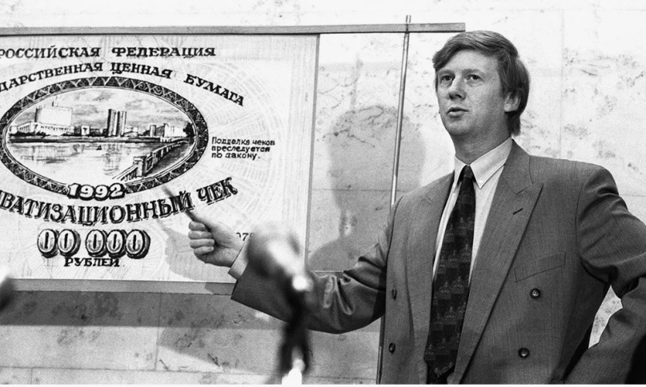
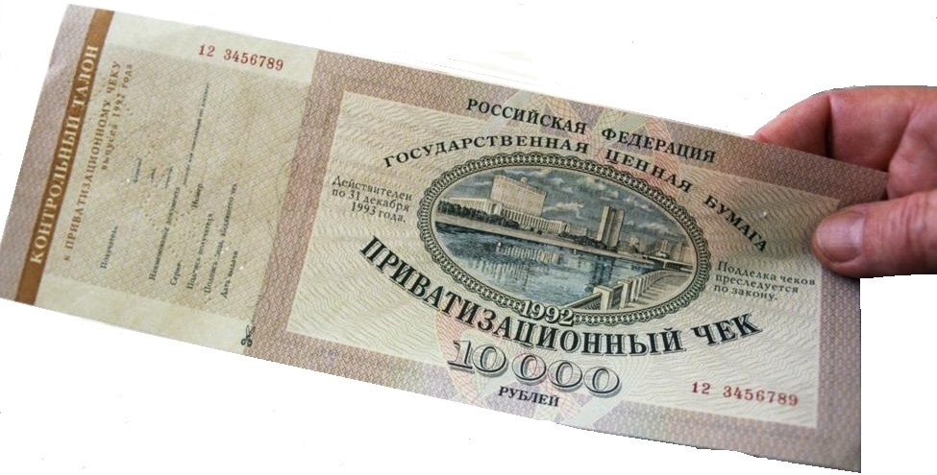
6) Постановление 14.8.1992 г. предусматривало право владельца продать ваучер. Этим обеспечили скупку миллионов ваучеров более чем 650 чековыми инвестиционными фондами, из которых более 60 % обанкротили, а миллионы ваучеров тайно перепродали иностранцам. Так ценная российская собственность – месторождения золота, алмазов, нефти и газа, электростанции перешли в руки иностранцам.
Английский журнал «Вопросы экономики» 13.7.2023 г. в информации об авторе статьи – Чубайсе опосредовано подтвердил наличие у него паспорта гражданина Великобритании, виллы в Глазго. Вторая вилла у него в юго-западном пригороде Лондона. СМИ сообщали, что у Чубайса имеется вилла в Италии на берегу Лигурийского моря. СМИ не имели фото и адреса виллы Чубайса в Израиле, потому что информацию о штатном агенте разведки Натив продолжают подвергать цензуре. Также нет открытых сведений о дате получения им первого паспорта гражданина Израиля на имя Анатолия Борисовича Чубайса. Он прибыл из Италии ночным рейсом 5.5.2022 г. в Израиль на свою виллу по паспорту гражданина этой страны, а ранее в период 23.3-4.5.2022 он без визы был в Турции, на Кипре, в Италии. Это было возможно только с паспортом гражданина Израиля. Он получил в ускоренном порядке биометрический израильский паспорт на другое имя Натан Борух Сагал и в конце мая 2022 г. улетел за рубеж. Его маршрут движения июня-августа в других странах неизвестен до конца августа 2022 года, когда его сфотографировали на Сардинии. В 2023 г. его фотографировали в Турции и ОАЭ, где он якобы устанавливал сотрудничество с университетами. В СМИ отсутствовала актуальная информация (9.12.2025) об этом человеке. По решению суда РФ с апреля 2025 г. Чубайс получал 50% своей российской пенсии, которые равны аналогу 2800 долларов (225000 рублей в месяц), что превышает среднюю зарплату в израильском образовании - 2700 долларов. Кроме того, за чтение лекций в созданном им 16.4.2023 г. Центре русских исследований университета Тель-Авива ему платят 20000 долларов за часовую лекцию. За лекцию в Лондоне или в США его расценки аналогичны плате Горбачеву и Ельцину - 200000 долларов за час. Экс-премьеру Тони Блэру платили и по 800000 долларов за лекцию. Это – скрытая плата агенту за десятилетия работы на разведку. С 16.4.2022 года оплаченная Западом цель жизни Чубайса – это исследования в университете Тель-Авива на долларовые гранты ЦРУ, прогнозирование тенденций развития России. В центре имеется пять штатных должностей. Наряду с Чубайсом аналитические материалы в секретном режиме готовят признанные в РФ иностранными агентами релоканты: 1) Виктор Вахштайн, который выступает на радио ЦРУ «Свобода»; 2) Александр Баунов – научный сотрудник берлинского центра Карнеги – эвфемизма, который маскирует слово «ЦРУ»; 3) Дмитрий Бутрин – якобы «независимый» исследователь с 14 статьями на английском языке на сайте (9.12.2025); 4) Александр Архангельский – автор программы (1993-1994) на радио ЦРУ «Свобода», которого назвали «наркомом по культуре в «Центре Чубайса».
Публично обозначенная цель центра Чубайса – это «комплексное исследование возможного будущего России на основе анализа событий ее недавнего прошлого». [11] Словосочетание «комплексное исследование» является пейоративом, который маскирует понятие «системное», то есть используемое для системной войны - концепции (1974) об уничтожении в системе государства критически важных точек. Подрывную деятельность против России ведут не только в сфере вооруженной борьбы, но также борьбы небоевыми методами в этнической сфере (раскол РФ на национальные образования), идеологической, управленческой, ментальной, финансовой, генетической, биологической, экосистемной, атмосферной, политической, социальной, экономической, информационной, кибернетической, культурной, религиозной, агентурной и прочих сферах. Цель исследований центра в агентурной сфере состоит в нахождении новых агентов влияния, синергия подрывных действий которых во всех сферах подорвет извнутри и разрушит Россию на части в очередной раз, как это сделали в 1917 и 1991 годах. Центр специально создали в Израиле, поскольку в нем живут 2 млн. эмигрантов (2025), свободно владеющих русским языком, понимающих особенности русского менталитета, поддерживающих связи со «своими» - друзьями и знакомыми в России. Внешние признаки траектории жизни сотрудников «центра Чубайса» показывают, что этот центр тайно финансирует ЦРУ, а не Чубайс. В кампании антирекламы кандидатуры Г.Зюганова на должность президента, когда в марте-июне 1996 г. тиражом 10 млн. экземпляров печатали бесплатную газету «Не дай бог», это также тайно финансировало ЦРУ, а не Чубайс на свои деньги.
О двух тайных начальниках Чубайса – директоре Круга 13-ти судей в Лондоне, который отбирает для участия в ежегодном заседании Круга 9-ти («Бильдербергский клуб»), о директоре Круга 7-ми стратегов в Нью-Йорке, который готовит сценарий этого сбора элиты, свидетельствует факт участия Чубайса в двух сборах группы Бильдерберга 1998 и 2012 года. Его пригласили на встречу в 1998 г. за 25 суток до дефолта России; в 2012 году - через 61 сутки после парафирования Соглашения об ассоциации Украины и Евросоюза, за 525 суток до начала Майдана по захвату Украины агентами ЦРУ и МИ-6. Участие в сборе группы Бильдерберга показывает, что Чубайс тайно имеет уровень рыцаря Темпла выше 64-го уровня иерархии, который равен уровню премьер-министра или президента типа Джорджа Буша. В 1996-1998 годах он был де-факто президентом России, поскольку Ельцин был не способен управлять страной после операции на сердце. В 2012 г. Чубайс был председателем правления корпорации РОСНАНО и тайно – кандидатом на должность директора Круга 7-ми стратегов России вместо запланированного на заклание Березовского. В это время он выполнял свои функции эмиссара мировой закулисы в паре агентов Чубайс-Минц, пытался реализовать задачи тайного директора Круга 7-ми стратегов. Он был интересен элите Запада, как уникальный источник информации об обстановке в высших эшелонах власти России после неудачи цветной революции «белоленточников». В выступлении 2011 г. на конференции Rusnanotech Чубайс заявил: «Численность населения земного шара вот с тех самых семи миллиардов, которые на этой неделе будут достигнуты, к концу века должны снизиться до двух с половиной, двух или даже полутора миллиардов человек». [12] Это – повтор конфиденциальных данных о плане элиты Запада, которые Чубайс получил на заседании группы Бильдерберга в 1998 году. М.Л.Хазин вспомнил о реализации тайного плана Чубайса по захвату российского золота американскими банками, возглавляемыми элитой глобалистов. В 1997 г. Чубайс предложил: «А давайте отдадим контроль над оборотом золота банкам». [13] Принадлежащие членам тайного Круга 7-ми стратегов («семибанкирщина») их семь частных банков, созданных в 1990 году в России, являлись де-факто дочерними структурами американских банков в РФ, потому что они оперировали суммами американских долларов и рублями – вариантом долларов со свободной конвертацией. Так российское золото опосредовано стали контролировать банки США, тайно подчиненные директору Круга 7-ми стратегов-банкиров Джорджу Соросу. По словам М.Л.Хазина, изгнанного из администрации президента РФ в июне 1998 года, президенту Ельцину еще летом 1997 г. был направлен доклад о грядущем финансовом кризисе и дефолте в случае отсутствия изменения финансовой политики. Чтобы спасти министра финансов Чубайса от будущего удара обвинений в организации финансовой катастрофы, его 20.11.1997 года за 262 дня до дефолта убрали с этой должности. [14]
Для понимания событий жизни Чубайса требуется учитывать пять основных постулатов. 1) Толик Чубайс плохо учился в 8-10 классах 118-й школы на Охте. Он имел двойку по алгебре, несколько раз мог быть оставлен на второй год. В 2020 г. директор 118-й школы Лидия Брониславовна Рябышева (1968-1980) сообщила, что натягивала Чубайсу отметки из-за уважения к его отцу – фронтовику, получившему два ранения. [15] 2) Чубайс не являлся автором содержания экономической реформы 1991-1998 годов в России. Его руками реализовали совершенно секретную спецоперацию ЦРУ проекта Quake (Дрожь, 1986) для создания в России подчиненного США марионеточного правительства и преобразования страны в лишенный промышленности сырьевой придаток. Спецоперация якобы «приватизации собственности» реально имела цель разрушить экономику главного врага США, нанести удар по демографии России. ЦРУ использовало для этого втемную, как «полезного идиота» (useful idiot), Чубайса - агента разведок Натив (1984), МИ-6 (1988) и ЦРУ (1989), а также группу остальных «младореформаторов», которые до конца не понимали последствия реформ, которым была безразлична гибель жителей от этих реформ и гибель самой России после ее планируемого распада. План преобразований экономики РФ осуществили методом «ломания через колено». Этот план противоречил опыту реформ Югославии, Венгрии, Китая (1982-1991) по преобразованию собственности предприятий без печати ваучеров. Деятельность реформаторов была антинаучной. Не было проведено пилотажное исследование на небольшой части экономики. Не проводили практический эксперимент в крае или области, которые имели огромные территориальные, климатические, демографические, ресурсные, промышленные различия. Реформа резкого преобразования формы собственности огромного государства площадью 17 млн. кв. км на 11 часовых поясах земного шара была ограничена сверхмалым промежутком времени – 395 суток (1.12.1992-31.12.1993). Резкие, повсеместные изменения в краткий промежуток времени разрушили вдребезги всю систему, вызвали гибель более 11 млн. людей, имели тяжелейшие негативные последствия.
3) Чубайс 18 лет преподавал только на кафедре института, и не управлял ничем, кроме письменного стола и ручки. Затем он 18 месяцев был заместителем мэра города, в т.ч. 6 месяцев номинально являлся его советником. По тайному приказу спецслужбы США этого совершенно некомпетентного в государственном управлении человека 10.11.1991 г. сделали министром России - руководителем государственным имуществом РФ из 20525 предприятий (в СССР 46662; 35,286 млн. человек), [16] из которых в 1998 году все обанкротились и после дефолта не платили зарплату по 5-6 месяцев. [17] Чубайс не имел компетенций, опыта и знаний, чтобы руководить гигантской государственной собственностью. 4) С 10.11.1991 г. до 1998 года включительно Чубайс не имел в работе самостоятельности. Он выполнял приказы 350 американских советников – офицеров ЦРУ, которым Госдепартамент США платил жалованье через каналы программы USAID. Эти советники реализовывали заранее составленный в США план приватизации более 15000 ключевых предприятий России. Пейоратив «приватизация» маскировал секретное понятие «выкуп для банкротства». 5) Слова куклы Ельцина в передаче НТВ «Во всем виноват Чубайс» в описании катастрофы 1992-1999 годов неправильны. Он был виноват только в том, что служил нескольким разведкам, сделавшим его долларовым мультимиллионером, замаскировавшим его богатство секретными счетами в оффшоре Кипра, банка Моргэн Чейз, банка Англии, а также счетами его партнера - владельца банка долларового миллиардера Б.И.Минца.
В жизни персонажа по имени Борис (Борух с мая 2022 г.) – де-факто государственного преступника имеется несколько парадоксов. Они указывают на тайные силы, которые обеспечили Чубайсу возможность нарушать любые правила и законы. а) Де-факто младший преподаватель института (ассистент) в возрасте 22 года вступает кандидатом в члены правящей партии КПСС. Однако в партком ЛИЭИ не давали квоту на прием в партию людей с этой должности. б) Ассистент (младший преподаватель) без защиты диссертации получил должность доцента кафедры ЛИЭИ (1982). в) Абсолютно некомпететный в государственном правлении Чубайс - преподаватель института 18 лет; заместитель мэра города в течение 18 месяцев внезапно назначен 10.11.1991 г. министром России на должность де-факто владыки государственного имущества России. в) В феврале 1992 г. он нарушил закон РФ о приватизации, принятый 4.7.1991 года, предусматривающий открытие каждому человеку России приватизационного счета в Сбербанке. С его подачи был утвержден текст постановления, и вместо приватизационного счета в Сбербанке стали использовать приватизационный чек (ваучер). [18] Верховный Совет боролся против этого постановления девять месяцев до 1.12.1992 года, но потерпел поражение. г) В декабре 1992 г. съезд Верховного совета России не смог проголосовать предложение снять с должности Чубайса, когда председатель съезда сказал: «Вы неискренны Виктор Степанович /Черномырдин/. Вы почему-то не сказали съезду, что не только вы - премьер министр. У вас еще два премьер-министра – Шумейко и Чубайс. Поэтому я предлагаю съезду снять сегодня с работы Чубайса». д) Американцы 3.2.1996 г. в швейцарском Давосе разрешили безработному Чубайсу (январь – июнь 1996), который в составе государственной делегации РФ прибыл на сбор глобальной элиты, провести пресс-конференцию. Он на сцене запугал участников сбора последствиями захвата власти в России коммунистами, прочитал пункт программы КПРФ о национализации банков. ж) В период 7.2-3.7.1996 г. безработный Чубайс в пропагандисткой кампании по выборам президента был каналом связи с тремя офицерами ЦРУ в московском «Президент отеле», тайно руководившими Пи-Ар компанией раскрутки Ельцина в СМИ. з) Безработный после победы Ельцина получил должность главы администрации президента РФ. и) Некомпетентный в финансах Чубайс в период 17.3-20.11.1997 г. был министром финансов РФ. к) Некомпетентный в электроэнергетике Чубайс был председателем РАО ЕЭС, разделил единую энергосистему России на 24 компании. л) Некомпетентный в нанотехнологии Чубайс возглавлял корпорацию РОСНАНО 22.9.2008-3.12.2020 г.
Разгадка тайны «непотопляемости» Чубайса, его вредоносных действий на разных руководящих должностях в том, что он в 1984 г. был завербован израильской разведкой Натив, был передан британской разведке МИ-6 во время 10 месяцев его стажировки в Венгрии (1988). Ю.Ю.Болдырев и М.Л.Хазин назвали Ельцина и Чубайса агентами влияния, которые делили народ на «своих» и «чужих», действовали в «скрыто управляемом процессе целенаправленного разрушения страны». [19] Чубайса передали куратору ЦРУ летом 1989 года во время командировки в Чили, где он был в группе «младореформаторов», в число которых входили будущие долларовые миллиардеры Альфред Кох, Борис Львин, С.А.Васильев, а кроме них еще и Виталий Найшуль, Ю.Ю.Болдырев, Вячеслав Игрунов и другие. В 2015 г. диссидент В.Игрунов вспомнил, что осенью 1989 г. после поездки в Чили они обсуждали план разрушения экономики, и Чубайс на его замечание о неизбежном бунте народа ответил, что «у нас есть пулеметы». Он относился к народу, как к «чужим», которых надо уничтожать пулеметами. В фильме «Олигархи» (2004) другой его оппонент процитировал слова, которые Чубайс сказал ему в 1992 году: «Вы – слишком впечатлительны. Не надо помнить о народе. Ну, пусть вымрет 30 млн. жителей. Ничего страшного. Родятся новые. Эти 30 миллионов не вписались в рынок». Число 30 миллионов смертей почти втрое превышает боевые безвозвратные потери СССР в 1941-1945 годах.
Американские эксперты определили тип личности Чубайса во время его командировок в Венгрию, Чили (1988, 1989). Был составлен его профиль (profiling), который показывал высокомерие, уверенность в себе, властный характер, лидерские качества. В нем имелась готовность подчиняться американцам с элитными генами, которых он воспринимал «своими». Себя он тайно причислял к «высшим», сверхчеловекам, а население СССР полагал недочеловеками, «чужими». В 2025 г. это проявилось тем, что он раздавал гуманитарную помощь соотечественникам Израиля, пострадавшим от ракетных ударов Ирана. Но в 2014-2022 гг. он не раздавал гуманитарную помощь «чужим» - русским людям Донбасса, которых 8 лет обстреливали из пушек и реактивных систем залпового огня. Для Чубайса «своими» были люди, тайно исповедующие идеологию расового превосходства – Дэвид Рокфеллер, Джордж Сорос, Минц, Гайдар, Авен, Фридман и Альфред Кох, который в доме под Кельном сфотографирован в черной шапочке-кипе, на коленях обращающимся с мольбами к его богу.
Американские спецслужбы использовали пару Чубайс-Гайдар по методу «два вола тянут одну телегу через бурную реку». Также использовали пару агентов влияния Горбачев-Ельцин, Чубайс-Минц. Когда первый агент выбивался из сил и дискредитировал себя, выполняя грязную работу, его меняли свежим напарником. Так Гайдара – де-факто ассенизатора экономики, обрушившего экономическую систему страны и пробившего первую дыру, из которой хлынули намного более серьезные проблемы (1992), на втором этапе заменили Чубайсом (1993). ЦРУ использовало обоих агентов втемную. Они не знали цели, общего плана реформы, выполняли только поступающие им приказы куратора. Секретная столетняя грандстратегия (Grand Strategy 1957-2056) американцев предусматривала: а) Замену рубля в России долларом методом провоцирования гиперинфляции. б) Тайную скупку на обезличенные ваучеры нефтегазовых месторождений Западной Сибири Джейкобом Ротшильдом, что сделали руками главы компании «ЮКОС» Ходорковского. в) Махинацию раздачи ваучеров с 1.12.1992 года, которые были действительны только до 31.12.1993 года. г) Многократное сокращение рождаемости в России лишением людей работы и денег. д) Развал РФ на 89 стран по границам областей в попытке регионов выжить самостоятельно. ж) Оставление в живых только 10 процентов «экономически оправданного населения» (14 млн. человек). К 1.1.2026 г. грандстратегию реализовали частично, превратив РФ в «страну-бензоколонку» с вымирающим населением, рождаемость которого вдвое ниже нормы 17 на тысячу для расширенного воспроизводства населения.
Чубайс не знал план «реформ» под руководством советников США. Он интенсивно работал в Москве с куратором из МИ-6 в 1997 году, когда стал председателем российско-британской комиссии по торговле и инвестициям. Он 6.10.1997 г. в ранге вице-премьера имел в Москве официальную встречу с премьером Британии Тони Блэром, когда де-факто являлся реальным правителем вместо больного Ельцина, перенесшего операцию на сердце. Чубайс выезжал в Лондон 28-30.10.1997 года с личным письмом президента России, в котором утверждалось, что «Великобритания для России была, есть и будет важнейшим партнером на Европейском континенте». Для реализации этого положения в Страсбурге 30.10.1997 г. создали тройку лидеров Франции-Германии-России, во время встреч которой российский президент должен был негласно учитывать интересы Британии. Во время визита Чубайса в резиденцию премьера Британии тот 28.10.1997 г. нарушил дипломатический протокол, проводил гостя на улицу за дверь резиденции на Даунинг стрит 10 и пожал ему руку для фотографирования этих действий десятками журналистов. Такая церемония дипломатического протокола предназначалась только для глав иностранных правительств. Она показывала статус Чубайса в период болезни Ельцина. [20] Чубайс 28.10.1997 г. в Лондоне прошел де-факто церемонию смотрин, получил указания элиты Британии, что прикрыли пейоративом «заседание российско-британской комиссии по торговле и иностранным инвестициям». В реальности за 11 лет (1995-2006) прямые инвестиции Британии в Россию составили только 2,9 млрд. долларов в покупку электростанций. [21]
Чубайс встречался ежедневно с американским куратором ЦРУ в период 1.6.1992-5.11.1994 г, когда он занимал должность заместителя председателя правительства РФ, председателя Госкомимущества. Фотография 1994 г. показывает, что в иерархии он был выше других, на совещании сидел ближе всех к председателю правительства В.М.Черномырдину. (см. фото 2, второй слева) Фото 2
Заседание правительства РФ (1994)
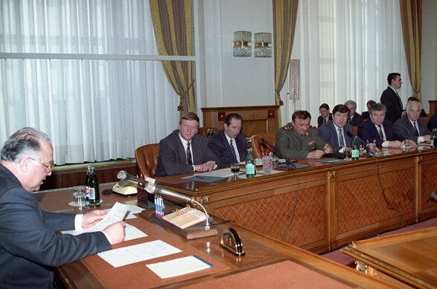
Офицеры ЦРУ под маской 350 американских советников правительства РФ де-факто возглавляли Госкомимущество на должностях советников. Они маскировали эвфемизмом «приватизация» тайную стратегию выкупа и доведения до банкротства ключевых государственных предприятий промышленности, чтобы вызвать банкротство тысяч предприятий-поставщиков деталей. Так Россию превратили в «страну-бензоколонку», уничтожили моторостроение, станкостроение, судостроение, сельскохозяйственное машиностроение, авиастроение по производству гражданских самолетов. Если в 1990 г. доходы от продажи нефтегазовых ресурсов в бюджете СССР составляли 1,6%, то в России они составляли 42,9% (2015). Факт работы офицеров ЦРУ в Госкомимуществе на деньги Госдепартамента США через канал USAID стал достоянием публики в 2000 году. СМИ описали судебный процесс в Бостоне над двумя офицерами ЦРУ Джозефом Кэем и Андреем Шлейфером, обвиненными в нанесении ущерба США на сумму 102 млрд. долларов. Они имели инсайдерскую информацию о плане приватизации, покупали российские акции, сделали миллионерами невесту, жену и других родственников. В 2004 году суд по итогу 8 лет судебной тяжбы принял решение о досудебной сделке без объявления срока тюремного заключения. Обвиняемые заплатили штраф 30 млн. долларов. Университет Гарвард заплатил 26,5 млн. долларов, два офицера ЦРУ - по 2 млн. долларов каждый. В 1992-1996 гг. эти кураторы из ЦРУ командовали Чубайсом. В 1992 году они дали ему на исполнение подготовленный ЦРУ под маской якобы университета Гарвард план приватизации более 15000 ключевых российских предприятий. В мае 1997 г. американцы внезапно остановили этот проект из-за его неожиданных последствий, поскольку два офицера ЦРУ вместо банкротства предприятий РФ тайно вложили в некоторые из них инвестиции на миллионы долларов, начали создавать в России паевой фонд из американских денег. Их родственники получили десятки миллионов долларов прибыли. Первоначально судья планировал взыскать с каждого обвиняемого по 6 млн. долларов штрафа, однако после выплаты в казну собственностью невесты обвиняемого - компанией FFIA суммы 1,5 млн. долларов размер штрафных санкций сократили втрое. [22] Дело спустили на тормозах из-за тайного вмешательства ЦРУ. В 2002 г. вместо посадки в тюрьму обвиняемого назначили заведующим кафедрой в Гарварде. Газета Уолл Стрит Джорнэл – рупор республиканцев 4.8.2005 г. цитировала речь прокурора, обвинившего офицеров ЦРУ, что они вместо выполнения приказов сказочно обогащались, что было замаскировано эвфемизмом «конфликт интересов».
За 1992-1997 гг. ЦРУ в полном объеме составило психологический портрет Чубайса, который поднялся до статуса «ассет» - агент на важном государственном посту, собрало на него компромат, поскольку он имел финансовые счета в банках Канады, в оффшоре Кипра, на Виргинских островах. От агента влияния такого высокого уровня было трудно добиться беспрекословного подчинения. В 2004 году Чубайс в интервью режиссеру фильма «Олигархи» (2004) вспомнил, что Березовский угрозой убийства требовал от него выполнения приказов и сказал: «Анатолий Борисович, вы же – умный человек. Вы же понимаете, что мы вас уничтожим». В 2004-2022 гг. Чубайс был идейным агентом влияния, лояльным членом мировой закулисы, который выполнял задачу встраивания России в «глобальный мир» - пищевую цепочку, на вершине которой находится т.н. «высшая раса» в женской столице мира Лондон, мужской столицы мира Нью-Йорк.
Для понимания степени осознанности действий Чубайса требуется рассмотреть его идеологию. Когда было выгодно, он маскировался под коммуниста (1977-1990). Когда конъюнктура изменилась, он стал антикоммунистом-глобалистом (1990-2025), сторонником кардинального уничтожения 30 млн. россиян и шести миллиардов «лишних» жителей Земли. Марксистом был его отец - уроженец Москвы, выпускник и адъюнкт Военно-политической академии в Москве (1951-1953; 1957-1960), который преподавал марксизм-ленинизм в хлебных городах – Львове (1960-1967), Ленинграде (1968-1974), где в звании полковника вышел в отставку с должности начальника кафедры марксизма-ленинизма в возрасте 55 лет. Он продолжал преподавать марксизм-ленинизм гражданским профессором на кафедре Горного института (1974-1989). Его сын Толик имел высокий по меркам СССР уровень жизни, потому что жалованье полковника 600 рублей было в 10 раз выше средней зарплаты в СССР. Толик в возрасте 7-14 лет ходил в школу города Львова, а три последних класса школы № 188 закончил в Ленинграде на Охте. Он говорил, что 1) ненавидел ленинградскую школу, 2) ненавидел Достоевского, 3) ненавидел позднюю советскую власть. В интервью 18.4.2017 года А.Б.Чубайс использовал эвфемизм «советская власть», которым он маскировал понятие «русские», «чужие». Он сказал: «Я ненавижу советскую власть. Более того, я мало что в жизни ненавижу так, как советскую власть. И особенно ее позднюю стадию. В моей жизни ничего омерзительнее, чем поздняя советская власть, не случалось». В переводе на русский язык он сказал: «Я ненавижу русских». Свою ненависть к русским А.Б.Чубайс подтвердил, говоря о гениальном русском писателе Достоевском. В интервью газете Файнэншэнл Таймс 15.11.2004 г. он сказал: «Я <...> перечитал всего Достоевского, и я не чувствую ничего, кроме почти физической ненависти к этому человеку. Он, разумеется, гений, но за его представление о русских как об особенных, святых людях, за его культ страдания и ложный выбор, который он предлагает, мне хочется разорвать его на части...»
Для Чубайса эвфемизм «поздняя советская власть» означает период 1985-1991 годов, когда он окончил Ленинградский инженерно-экономический институт в одном квартале от улицы Достоевского (1977), сразу же был оставлен работать на кафедре ЛИЭИ ассистентом (де-факто «младший преподаватель») и в 22 года вступил кандидатом в члены коммунистической партии. Это было аналогично направлению уникального пилота в отряд для полета в космос, потому что этой категории работников не представляли квоту для вступления в КПСС. Его отец - полковник и мать имели связи со «своими», которые пробили сыну привилегию членства в правящей партии, чтобы повысить его социальный статус. Членом компартии Чубайс стал в 1978 году в 23 года, и в этом же году женился в первый раз, работая на должности ассистента в ЛИЭИ. Он был с нарушением всех правил назначен «своими» без защиты кандидатской диссертации сразу на должность доцента кафедры ЛИЭИ (1982), где работал 18 лет (1977-1990). Поскольку он тайно был завербован, иностранная разведка тайно обеспечила своему агенту включение в состав комиссии политбюро ЦК КПСС по экономической реформе (1986), направление в служебные командировки на 10 месяцев в Венгрию (1988), в Чили (1989), в Австрию (1991). В 1989 г. Чубайс развелся с первой женой, ушел, оставив ей и двум детям квартиру. После 10 месяцев командировки 1988 года в Венгрию он понял, что может иметь другой уровень жизни и потребления, который ему не дает советская власть. С марта 1990 года, превратившись в ярого антикоммуниста, он стал получать многократно больше денег на должности заместителя, советника мэра – «своего», с элитными генами.
ЦРУ соблюдало секретность, не имело прямого контакта с агентом Чубайсом в 1984-2025 годах, опосредовано имело канал связи с ним по линии разведки Натив, МИ-6, итальянской разведки AISE (август 2022). Встреча Чубайса с куратором из ЦРУ прошла в Чили (1989), где он был на деньги Госдепартамента США с группой экономистов для изучения метода «шоковой терапии». В эту группу входил будущий долларовый миллиардер Альфред Кох – ассистент (младший преподаватель) Ленинградского политехнического института (1988-1990), бежавший в 2015 г. из России под Мюнхен. «Омерзительный период жизни» Чубайса – это его преподавательская работа на должности доцента кафедры престижного ВУЗа - «Ленинградский инженерно-экономический институт», где он на второй год работы ассистентом создал де-факто подпольную группу, прикрытую легендой об изучения опыта экономики Югославии и Венгрии (1979). Он вспоминал: «За безопасность /кружка от КГБ/ отвечал я, это была моя работа. И за то, чтобы не сел никто из нас, отвечал я. И это - целая система мер, которая нами осознанно предпринималась». Чубайс был завербован «своими» - израильской разведкой Натив в 1984 году, после чего в 1986 г. «свои» включили его в состав участников комиссии при Политбюро ЦК КПСС по реформе экономики. С 1986 г. по указанию разведки Натив Чубайса тайно назначили главой группы агентов влияния, которая маскировала свои сборы в пригороде Ленинграда легендой об обсуждении «экономических моделей хозяйствования». На этот семинар в 1986 г. из Москвы приезжал Гайдар. Найшуль на этом семинаре делал доклад о раздаче ваучеров населению. Для защиты агентов от КГБ в Ленинград был направлен начальником этого подразделения спецслужбы агент ЦРУ генерал КГБ Калугин, завербованный в американском университете в 1958 году. Он крышевал сборы «рыночников» под руководством Чубайса. Для уменьшения внимания КГБ западные спецслужбы создали две группы агентов за пределами Москвы – в Ленинграде, Свердловске.
В 1994 г. «свои» кураторы спецслужбы сделали одинаковой парой агентов Чубайса - Минца, Березовского - Патаркацишвили. Повторяли метод создания пары, как в случае с Марксом – Энгельсом, где Энгельс был богачом, принципалом-владельцем активов. В группе Чубайс-Минц владельцем финансовых активов и банкиром был Минц, а Чубайс был замаскирован под скромного государственного служащего. «Своим» для Чубайса был лично мне знакомый по учебе в адъюнктуре военно-политической академии оборотень Юшенков, который стал ярым антикоммунистом. Он с тайной помощью «своих» превратился в долларового миллионера, в 1999 г. в партии «Союз правых сил» тайно представлял в Думе интересы американского Круга 7-ми стратегов, бился на кулаках с двумя коммунистами («чужими»). Одному он нанес хук справа (см. фото 3, слева). Другого он поразил хуком слева. (см. фото 3, справа) [23] Фото 3
Юшенков (справа) избивает в Думе двух членов КПРФ
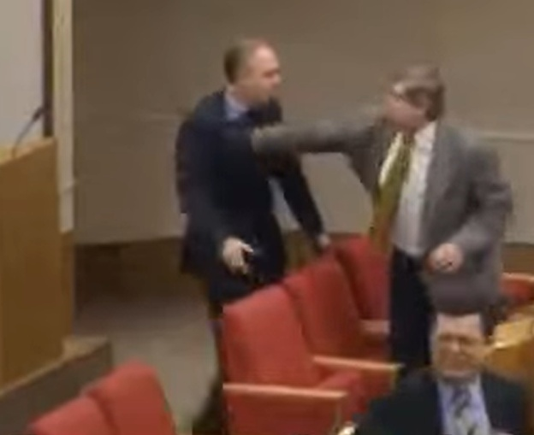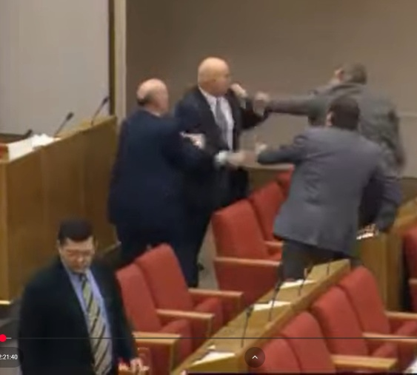
В израильском фильме «Олигархи» (2004) содержится пародия на российскую Думу. Видеоряд о Думе сопровождают музыкальными мелодиями в юмористическом стиле, какие играют при выступлении клоунов в цирке. В фильме используется эвфемизм «свои». Например, экономист говорит: «… имущество гигантской страны передавали «своим». Подразумевается «свой» Ходорковский, получивший нефть Западной Сибири. В этом же фильме 2004 года «свой» режиссер показал группу «своих» летом 1992 года, которых он назвал «молодое правительство». Определение «молодое» означало понятие «хорошее», «прогрессивное», «реформаторское». Это - Чубайс (см. фото 4, второй слева в первом ряду), Авен (первый справа), Гайдар (третий справа), Шохин (четвертый справа). (см. фото 4) Фото 4
Члены правительства РФ (лето 1992) [24]
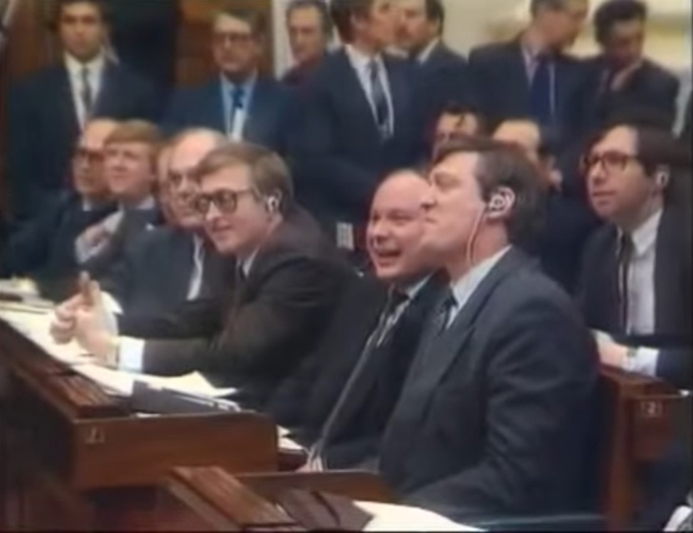
У них всех по линии матери были «свои» гены, которые они считали элитными. Это – группа правителей, созданная по секретному проекту ЦРУ «Quake» о формировании марионеточного правительства из «своих», подчиненных Вашингтонскому обкому – пейоративу, который маскирует Круг 7-ми стратегов.
В октябре 1998 г., когда после дефолта уже больше двух месяцев не платили жалование, по дороге на службу я увидел надпись на задней стенке газетного киоска со стороны трамвайно-ремонтного завода по улице Волочаевской, оценивавшую обстановку в Москве. Неизвестный фломастером написал: «Перегринский фашизм страшнее немецкого». Слова «перегринский фашизм» являлись пейоративом маскировки ростовщиков-менял денег в портах Средиземного моря. Перегрины в 1221 г. свергли русскую верховную жрицу и захватили у русских город Рамас (в обратном чтении Самара, «Рим»), за 1221-1248 гг. продали в рабство всех русских - «чужих» для них жителей, уничтожили их государство Расения (якобы «Этрурия») на Апенинском полуострове.
С сентября 2008 до начала августа 2013 г. «свои» взяли Чубайса в состав членов совета директоров американского банка Моргэн Чейз, который ежемесячно выплачивал ему жалованье 1,5 млн. долларов. На эти 90 млн. долларов (без учета премиальных миллионов на каждое Рождество) он купил две виллы в Англии, на Сардинии, в Израиле. Представители английской элиты платили ему опосредовано за действия на посту главы РАО ЕЭС (30.4.1998-1.7.2008). Они купили в России электростанции, а он 1.7.2008 г. разрушил единую энергосистему России на 23 независимые и 1 частную энергетическую компанию, увеличил на 12700% тарифы на электроэнергию. До 1992 один кВт/час электричества стоил для жителей 4 копейки. В 2020 г. одноставочная цена оптового рынка в европейской России и на Урале составила 2,54 рубля за кВт/час. [25] Так Чубайс повысил доход «своих» в элите Англии от владения компаниями энергосистемы России.
В декларации Чубайс написал, что его доход в 2019 году составил более 207 млн. рублей (аналог 3,197 млн. долларов; 17,25 млн. рублей в месяц). Его третья жена Авдотья Смирнова имела доход 1,221 млн. рублей. У нее в собственности была половина квартиры в Португалии площадью 133 кв. метра, квартира в Питере площадью 124,2 кв. метров и еще четверть квартиры в Питере площадью 195 кв. метров. Чубайс не указал в декларации строящуюся в Переделкино виллу стоимость 2,3 млрд. рублей, площадью 8000 кв. метров. [26] С 2015 до апреля 2025 г. Чубайс ежемесячно получал пенсию 450000 рублей (аналог 5625 долларов), а его состояние без секретных объектов за рубежом, записанных на подставные компании, оценивалось в 300 млн. долларов. В апреле 2025 г. суд принял решение оставить Чубайсу 50% пенсии и доходов от его компаний в России. В 2022-2024 гг. Чубайс продал в России 32 объекта на сумму 4,3 млрд. рублей. Это – более 10 участков земли, два дома в Тверской области и один – в Одинцовском районе, две квартиры в Москве за 300 млн. рублей, машины. В 2025 у него и еще шести фигурантов судебного дела остались активы в России на 5,6 млрд. рублей (около 80 млн. долларов), замороженные в 2025 году по решению суда. [27] Данные о зарубежных активах Чубайса скрывают. В январе 2023 г. сообщалось, что он имел поместье в элитном поселке из 420 домов Сейнт Джордж Хилл (графство Суррей) в 36 км юго-западнее центрального Лондона, где раньше жили члены ансамбля Битлз. Поселок, периметр которого патрулирует военизированная частная охрана, находится в 20 км южнее аэропорта Хитроу, и из него за 49 минут можно добраться до центра города на вокзал Ватерлоу, если ехать на электропоезде от станции Вэйбридж. На машине до Лондона можно доехать за 39 минут. В Интернете о вилле Чубайса в Глазго упоминали без фотографии. На запрос фразы «вилла Чубайса», написанной на иврите, искусственный интеллект показал фотографию из видеосюжета израильской рекламы 2020 года. [28] (см. фото 5)
Реклама виллы в Израиле (2020) Фото 5
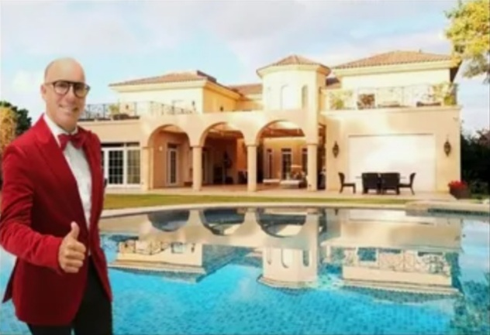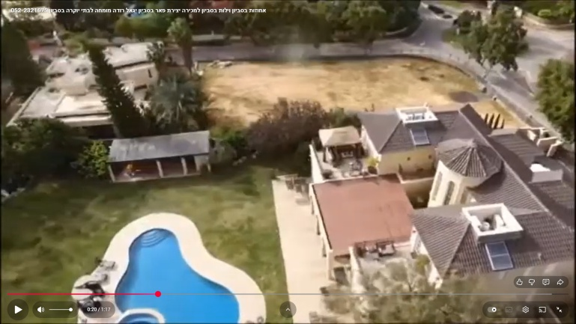
Чубайс - это долларовый мультимиллионер. Его недостроенную виллу в стиле Модерн стоимостью 2,3 млрд. рублей на участке 1,5 га в Переделкино, которую он оформил на подставную компанию, люди саркастически именовали «хижина дяди Толи». В октябре 2025 г. была изготовлена карикатура, на которой почтальон принес Чубайсу пенсию из России ко входу в его израильскую виллу – золотые слитки в двух атташе-кейсах. (см. фото 6)
Пенсия Чубайса [29] Фото 6
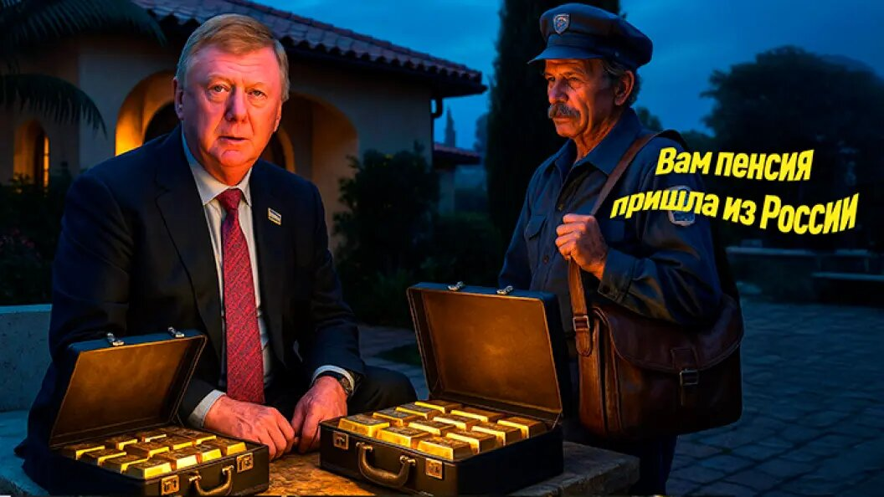
Состояние партнера Чубайса - Минца составляло 1,3 млрд. долларов (2017). Однако в 2025 г. завершился суд в Лондоне по взысканию с Минца 850 млн. долларов, но данные о заключенном им мировом соглашении с банком «Траст» остались в секретном приложении к решению суда. [30]
Агент спецслужбы Натив до 27.5.2022 года имел паспорт Израиля на имя Анатолия Борисовича Чубайса и скрывал наличие этого паспорта. Затем в восточном пригороде Назарета (Ноф-ха-Галиль), в районе которого он заблаговременно до 2022 года купил виллу, ему выдали биометрический израильский паспорт на другое имя Натан Борух Сагал. Так делали для всех агентов. Например, агент ЦРУ и Моссад педофил Джеффри Эпштейн в сейфе имел четыре паспорта, в том числе – австрийский паспорт на другое имя. Израильский паспорт и английский паспорт на другое имя имел Борис Березовский. Газета Дейли Мэйл 26.12.2022 г. сообщила о связи Анатолия Чубайса с разведкой Италии, которая в июле-августе 2022 г. на Сардинии имела длительный контакт со своим агентом. Это замаскировали эвфемизмом «продолжение расследование этого случая» якобы отравления ядом в чашке чая, от которого у Чубайса начали неметь руки и ноги. [31] Об идеологических предпочтениях Чубайса, о его преклонении перед троцкизмом свидетельствует факт его фотографирования в Мексике на могиле Троцкого – его кумира.
Рассмотрим тайную идеологию Чубайса, которая отражена обстоятельствами жизни его друга. О человеке можно узнать по качествам его друзей, что отражено идиомой «Скажи мне, кто твой друг, и я скажу, кто – ты». СМИ называли долларового миллиардера Бориса Иосифовича Минца пейоративом «человек Чубайса» до бегства Минца в Лондон (26.5.2018), «друг Чубайса», [32] «соратник Чубайса» (2025) В мае 2018 г. российские СМИ маскировали Минца пейоративами «российский бизнесмен, общественный деятель и меценат». [33] Друг и соратник Чубайса – это председатель попечительского совета Конференции европейских раввинов Борис Иосифович Минц. [34] Их связывает личная дружба. (см. фото 7), а также дружба в совместно созданном закрытом паевом инвестиционном фонде «Перспективные компании» (2004).
Друзья Минц и Чубайс (16.11.2016) [35] Фото 7
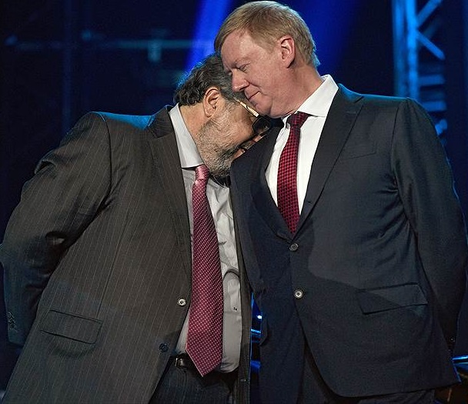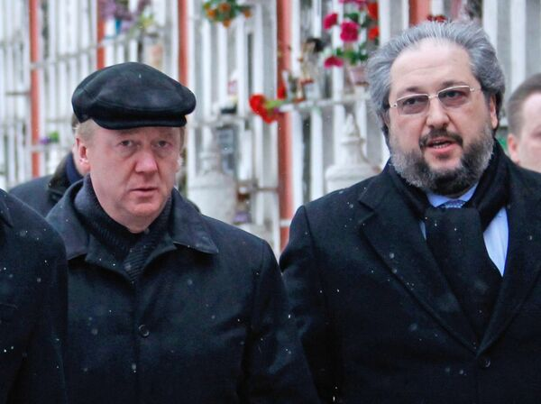
СМИ не раскрыли канал, по которому Чубайс - человек из северной столицы получил в Москве сведения о своем будущем друге из Иваново. Это могла быть только израильская агентурная разведка Натив. В биографии Минца имеются парадоксы. а) Сразу после окончания в Иваново института (1980) он оказался в очной аспирантуре, что удается только людям с огромными связями, например, - будущему долларовому миллиардеру Петру Авену. Через три года Минц не смог защитить диссертацию, но был назначен преподавателем кафедры Ивановского текстильного института. б) После защиты диссертации (1984) его сразу поставили на должность доцента с нарушениями. Он не имел опыт работы старшим преподавателем. У него отсутствовал обязательный пятилетний преподавательский стаж, не было обязательного количества подготовленных методических материалов, учебных пособий и опубликованных научных работ. в) Минц после указа 13.5.1987 г. резко поменял сферу деятельности. Он возглавил в Иваново «Центр научно-технического творчества молодежи» - эвфемизм для маскировки коммерческой деятельности без уплаты каких-либо налогов, с правом обналичивать денежные средства. Этот и другие центры с таким же названием маскировали тайное обогащение путем перепродажи товаров, закупленных по низким государственным ценам. г) Тайный миллионер Минц получает должность вице-мэра города Иваново (1990-1993). д) Минц получает должность в Москве, которая эквивалента военной должности генерал-полковника. Он становится начальником главного управления Мингосимущества Российской Федерации (1994-1996). Странность в том, что человек не имел никакого опыта работы в министерстве. Он не прошел даже должность секретаря, делопроизводителя. ж) Чубайс предложил место своего заместителя - замминистра в Госкомимуществе (1994) абсолютно ему неизвестному Борису Иосифовичу Минцу – борцу с коммунистами г. Иваново (1990-1991). Факты показывают наличие мощной руки помощи – разведки Натив, продвигавшей агента на все более высокие должности в правительстве по секретному проекту ЦРУ «Quake».
Минц - гражданин Мальты (2016) до бегства из России занимал 72-е место в списке богатейших граждан РФ (2017). Он на посту главы фонда Гайдара в 2016 г. наградил президента Израиля Шимона Переса, когда награду получил его сын. С 2018 г. олигарх стал жить в Лондоне с состоянием 1,3 млрд. долларов (2016). [36] Он является собственником 92 счетов в оффшорах разной юрисдикции, [37] собственником десяти английских замков, четырех английских отелей, частной коллекции картин российских импрессионистов, 15-этажного дома в Израиле. Минц в 2017 г. обанкротил свой банк «Открытие», выведя из него 572 млн. долларов. Он также украл 30 млрд. рублей денег российских пенсионеров, [38] создал в оффшоре Каймановых островов траст MFT, против которого арбитражный суд РФ вел судебную тяжбу о мошенничестве на 850 млн. долларов. Компанию Минца «01 Goup finance» в оффшоре Кипра в 2023 г. признали банкротом с долгами на сумму 57,5 млрд. рублей. [39] Все трое сыновей Минца имеют гражданство Израиля. В марте 2018 г. они возглавили в Британии созданные незадолго до этого компании Lethendy Estates Limited (Абердин), EG Capital Advisors UK Limited (Лондон). [40] О русофобской идеологии банкира Минца в мае 2025 г. свидетельствует его интервью Би-Би-Си, в котором он заявил о якобы безумии президента В.В.Путина. [41]
Возглавив 4.7.1996 г. администрацию президента, Чубайс взял начальником направления регионального развития своего внезапно найденного друга Минца (1996-2000). Оба этих друга создали научные подразделения в Израиле, но масштаб исследований у института Минца был заметно больше. Хотя Боря Чубайс создал в университете Тель-Авива Центр российских исследований (2022), но Боря Минц создал там «Институт Бориса Минца стратегического решения глобальных вызовов» (2015; Institute for Strategic Policy Solutions to Global Challenges). Цель обоих проектов – это исследование методов принятия политических решений в России. Слово «стратегия» показывает, что исследования этих организаций имеют отношение к геостратегии (война), имеют секретность. Чубайс в интервью 3.5.2023 г. при открытии в университете Тель-Авива Центра российских исследований сказал: «Россия во второй раз за последние 35 лет меняет вектор своего развития на противоположный. Очень важно сейчас … понять нашу новейшую историю…».[42] Поскольку в Израиле Чубайс получил новый биометрический паспорт и стал гражданином Израиля по имени Натан Борух Сагал, то словом нашу он обозначил новейшую историю агентов разведки Натив, действовавших в России.
В 2004 году А.Б.Чубайс в интервью Александру Гентелеву для израильского документально-художественного фильма «Олигархи» (2004) на борту самолета заявил: «Приватизация в России до 1997 г. вообще не была экономическим процессом. Решалась другого масштаба задача. Мало кто понимал, и мы эту задачу решили! ... Мы знали, что каждый проданный завод – это гвоздь в крышку гроба коммунизма. Дорого, дешево, бесплатно, с приплатой – 20-й вопрос, 20-й!» [43] В этих словах примечательны два постулата: 1) Гвоздь в крышку гроба коммунизма вбивал не один человек, а «МЫ» без конкретных имен и фамилий. Это – сплоченная группа «своих» людей, агентов разведки Натив и ЦРУ. 2) Деятельность по приватизации государственной собственности и жульническим залоговым аукционам не была экономически обусловлена, осуществлялась по другому, неэкономическому плану. Американские кураторы из ЦРУ на должностях советников правительства России и их агенты в Москве использовали эвфемизм «коммунизм» для маскировки понятия «Россия». В прямой номинации «гроб коммунизма» обозначает понятие «гроб России». А.Б.Чубайс вколотил гвозди в гроб России, после чего он продал недвижимость в России, и уехал жить в Израиль. Там он частично снял с себя фальшивую личину, которой маскировался в Москве. Еще 15.11.2004 г. в интервью газете Файнэншэнл таймс Чубайс признался, что его деятельность на посту вице-премьера правительства РФ являлась антироссийской, была направлена против вооруженных сил, спецслужб и правоохранительных органов России. В описании своей деятельности периода 1991-1997 годов он витиевато сформулировал постулат о борьбе с российским государством с помощью вторичной номинации, эвфемизма: «Спецслужбы и правоохранительные органы страны были по ту сторону баррикад». [44] А.Б.Чубайс замаскировал пейоративом более 11 млн. погибших в результате последствий реализации им американского проекта «приватизации» - вторичной номинации для маскировки понятия «выкуп и банкротство ключевых предприятий». Гибель миллионов людей от голода, отсутствия денег и работы из-за последствий этого американского проекта он скрыл пейоративом «небезболезненно». В интервью 8.12.2008 г. агенту влияния США долларовому миллионеру Познеру на первом канале телевидения Чубайс выдвинул постулат о якобы диктаторском режиме в России, который он назвал американским словом «тоталитаризм». Он сказал: «Переход от плана к рынку страна прошла, не безболезненно мягко скажем, а переход от тоталитаризма к демократии страна не прошла».
Таким образом, факты показали, что СМИ маскировали глубоко законспирированного шпиона Чубайса - четырехкратного агента разведок ЦРУ (1989), израильской Натив (1984), английской МИ-6 (1988), итальянской разведки AISE сложной системой вторичной номинации. Его скрыли пейоративами: «реформатор», «легендарный реформатор», «известный экономист и реформатор», «отец русской приватизации», «великий приватизатор», «идеолог приватизации», «архитектор процесса приватизации», «неприкасаемый», «символ непотопляемости», «провернувший аферу приватизации», «эффективный менеджер», «лучшая реклама для Британии инвестиционной привлекательности российской экономики» (1996-1997), [45] «тайный олигарх», [46] «зеркало отечественной энергетики и нанотехнологий», «палач с рубильником /РАО ЕЭС/», [47] «представитель элиты ельцинской эпохи», «человек Минца», «друг Минца», «чиновник класса «А», «символ грабежа, нищеты, крушения всех жизненных планов, уничтожения страны», «номенклатура из номенклатур, продвигающаяся исключительно с охраной на машине с мигалкой», «человек, который решает проблемы», «аналог американского кукловода полковника Эдварда Хауза», «нанятый менеджер олигархов для управления Россией» (1996-1998); «отец приватизации», «отец техники фальсификации выборов», «смотрящий за Россией от мировой закулисы», [48] «главный по России», «рыжий Толик», «ржавый Толик», «вчерашний двоечник по алгебре», «горе-реформатор», «ненавистник российской истории», «рыжая бестия», «рыжий гад», «великий мошенник», «просто неудачливый реформатор», «виновник всех бед россиян», [49] «вор, жулик и предатель», «последовательный идеологический враг России и русского народа», «самый нецензурно склоняемый в народе деятель ельцинской эпохи», «отработанный материал», «убегант-релокант», [50] «независимый исследователь Великобритании из Глазго» (13.7.2023).
Список источников
1. https://bd.fom.ru/report/cat/res_/dd003138 (дата доступа 11.12.2025)
2. https://runews24.ru/articles/27/05/2024/pmoshe-izrailevich-chubajs-3. (дата доступа 11.12.2025)
3. https://news.ru/vlast/chubajs-kak-skazochnyj-personazh (дата доступа 11.12.2025)
4. https://www.kommersant.ru/doc/38488 (дата доступа 11.12.2025)
5. https://www.yaplakal.com/forum2/st/80/topic2454548.html (дата доступа 11.12.2025)
6. https://www.kommersant.ru/doc/332034 (дата доступа 11.12.2025)
7. https://www.statbureau.org/ru/russia/inflation/1993 (дата доступа 11.12.2025)
8. https://tass.ru/info/10177949 (дата доступа 11.12.2025)
9. https://www.youtube.com/watch?v=8Gn_h1pACTY (дата доступа 11.12.2025)
10. https://www.kommersant.ru/doc/332034 (дата доступа 11.12.2025)
11. https://rtvi.com/news/anatolij-chubajs-otkryl-czentr-rossijskih-issledovanij-v-izrailskom-universitete/ (дата доступа 11.12.2025)
12. https://www.youtube.com/watch?v=A0T4--gGdzk (дата доступа 11.12.2025)
13. https://otvet.mail.ru/question/267046466?reply (дата доступа 11.12.2025)
14. https://stories-of-success.ru/prochee/mihaila-hazina (дата доступа 11.12.2025)
15. https://panorama.pub/42638-direktor-shkoly.html (дата доступа 11.12.2025)
16. https://www.bolshoyvopros.ru/questions/4254181-skolko-predprijatij-bylo-v-sssr-na-moment-raspada.html (дата доступа 11.12.2025)
17. https://dzen.ru/a/ZAL4nVFOKAPDF7Z9 (дата доступа 11.12.2025)
18. https://www.kommersant.ru/doc/13400 (дата доступа 11.12.2025)
19. https://www.business-gazeta.ru/article/313715 (дата доступа 11.12.2025)
20. https://www.kommersant.ru/doc/186919 (дата доступа 11.12.2025)
21. https://ru.wikipedia.org/wiki/Иностранные_инвестиции_в_Россию (дата доступа 11.12.2025)
22. https://www.vedomosti.ru/newspaper/articles/2005/08/05/obidet-rossiyu-stoit-30-mln (дата доступа 11.12.2025)
23. https://www.youtube.com/watch?v=A0tyJ4fnFc8 (дата доступа 11.12.2025)
24. https://www.youtube.com/watch?v=A0tyJ4fnFc8 (дата доступа 11.12.2025)
25. https://www.vesti.ru/article/2520956 (дата доступа 11.12.2025)
26. https://ok.ru/video/865916228064 (дата доступа 11.12.2025)
27. https://yamal-media.ru/news/chubajs-poprosil-sud-snjat-arest-s-imuschestva-na-summu-v-56-mlrd-rublej (дата доступа 11.12.2025)
28. https://www.youtube.com/watch?v=kU2sdRSNYok
29. https://dzen.ru/a/aOLPcqNCZnqRskrI (дата доступа 11.12.2025)
30. https://finance.rambler.ru/business/54712368-trast-i-semya-mintsa-zaklyuchili-mirovoe-soglashenie-po-delu-na-850-mln/ (дата доступа 11.12.2025)
31. https://www.dailymail.co.uk/news/article-11574221/Former-Russian-deputy-PM-quit-Putins-government-Ukraine-invasion-pictured-Israel.html (дата доступа 11.12.2025)
32. https://by.tsargrad.tv/articles/kak-boris-minc-gotovil-pobeg-iz-rossii_140970 (дата доступа 11.12.2025)
33. https://rtvi.com/news/vedomosti-biznesmen-boris-mints-vmeste-s-synovyami-uekhal-v-london/ (дата доступа 11.12.2025)
34. https://islamnews.ru/rossijskij-oligarh-i-odin-iz-liderov-evrejskogo-kongressa-uehal-s-semej-v-london (дата доступа 11.12.2025)
35. https://www.kommersant.ru/doc/3145497 (дата доступа 11.12.2025)
36. https://amulex.ru/daily/news/boris-minc-i-subsidiarnaya-otvetstvennost-po-delu-o1-group-finance-bjfj4kf/ (дата доступа 11.12.2025)
37. https://t.me/moscowtimes_ru/33198 (дата доступа 11.12.2025)
38. https://dzen.ru/a/Y-y-v55oWzFvX8TT (дата доступа 11.12.2025)
39. https://amulex.ru/daily/news/boris-minc-i-subsidiarnaya-otvetstvennost-po-delu-o1-group-finance-bjfj4kf/ (дата доступа 11.12.2025)
40. https://by.tsargrad.tv/articles/kak-boris-minc-gotovil-pobeg-iz-rossii_140970
41. https://t.me/moscowtimes_ru/33198 (дата доступа 11.12.2025)
42. https://tolknews.ru/obsestvo/167955-chto-za-tsentr-izucheniya-istorii-rossii-zapustil-anatoliy-chubays (дата доступа 11.12.2025)
43. https://otvet.mail.ru/question/267046466?reply (дата доступа 11.12.2025)
44. https://tass.ru/info/10177949 (дата доступа 11.12.2025)
45. https://www.kommersant.ru/doc/186919 (дата доступа 11.12.2025)
46. https://www.youtube.com/watch?v=A0tyJ4fnFc8 (дата доступа 11.12.2025)
47. https://www.kp.ru/daily/27529.5/4793738/ (дата доступа 11.12.2025)
48. https://dzen.ru/a/YkCjRO0pCiHKQ5hs (дата доступа 11.12.2025)
49. https://mail.runews24.ru/articles/28/02/2024/vcherashnij-dvoechnik-velikij-reformator-i-vinovnik-vsex-bed-rossiyan-ot-kogo-sbezhal-i-gde-sejchas-pryachetsya-chubajs (дата доступа 11.12.2025)
50. https://runews24.ru/articles/07/12/2025/kakoj-molodecz-stolko-dlya-rodinyi-sdelal- (дата доступа 11.12.2025)

